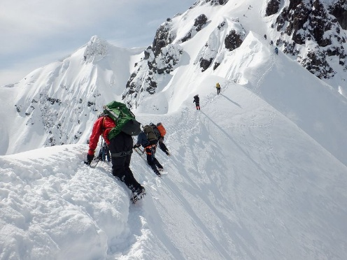
SMSCAアルパインレベルアップ研究会
積雪期アイスクライミング／積雪期雪稜
2026開催案内

■主旨：岩と雪に象徴されるアルパインクライミングやバリエーションルートの登山に挑戦するアルパイン
クライマー（登山者）のレベルアップと交流、新たなメンバー発掘の為、SMSCAアルパインクライ
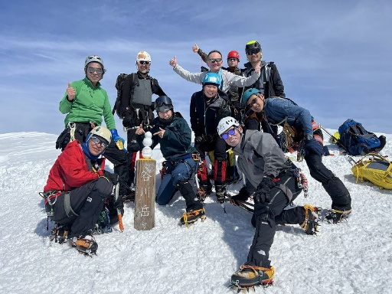
ミング・レベルアップ研究会をSMSCA海外登山委員会が中心になって開催する。
今回は、その後半、積雪期のアイスクライミング及び雪稜登攀の実践。

■担当：SMSCA海外登山委員会：天野賢一・加藤富之

■開催内容
①積雪期 アイスクライミング
期日： 2026年1月24日(土)～25日(日)
目的地： 八ヶ岳：広河原沢（左俣、見晴しルンゼ、クリスマスルンゼ等状況による）
基本行動： （1日参加の場合は、出来るだけ基本行動に合わせ、合流する）
・1/24(土) 八ヶ岳・船山十字路集合7時/8時出発→二俣・テント設営→見晴しルンゼ又はクリスマ
スルンゼ往復
・1/25(日) 二俣6時発→左俣→大滝→（中央稜又は御小屋尾根途中下降）→二俣→船山十字路・
解散
担当： 天野、加藤、 （海外登山委員会）
一般参加者： 募集中 （2～6名程度）
参加資格： アイスクライミングの経験者（リードの有無は問わない）、山岳保険加入者
アイスバイル、アイゼン、ヘルメット、ハーネス等基本装備を持っている人
（アイススクリューの有無は問わない）

②積雪期 雪稜
期日： 2026年3月1日 (日)
目的地： 谷川岳・東尾根の雪稜登攀
基本行動：
・3/1(日) 谷川岳登山指導センター６時集合・出発 →一ノ倉沢出合→シンセンのコル→東尾根→
谷川岳→西黒尾根下降→指導センター(解散)
担当： 天野、加藤、 （海外登山委員会）
一般参加者： 募集中 （2～6名程度）
参加資格： 積雪期登山の経験者、岩登りのロープワークを理解している人、山岳保険加入者
アイスアックス、アイゼン、ヘルメット、ハーネス等基本装備を持っている人
※昨年の参加者（シンセンのコルで敗退）は、是非参加してください。
■参加申し込み
参加したい山行に○印を付け、天野までメール<evergreen2000★nifty.com>
※参加者名の他、下記の項目を明記してください。計画書作成に必須です。

参加者名 | ２月24日 | 25日(日) | ３月１日(日) | ※ 所属山岳会名/生年月日（西暦）/血液型/  〒・住所/連絡先（携帯）/緊急時連絡先・続柄/  集合場所までの移動方法（自家用車とか）

